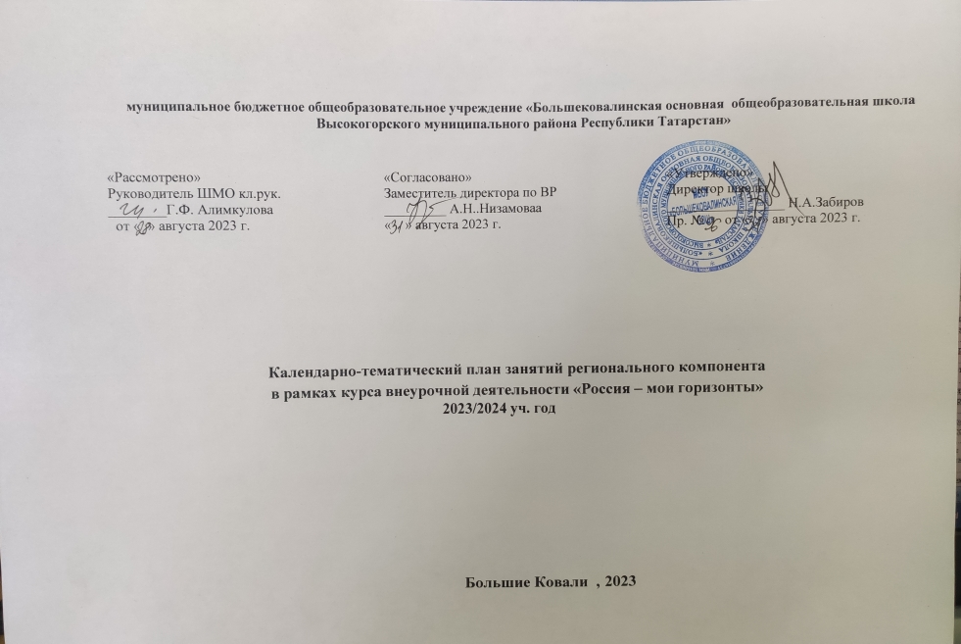

муниципальное бюджетное общеобразовательное учреждение «Большековалинская основная общеобразовательная школа
Высокогорского муниципального района Республики Татарстан»

«Рассмотрено»  Руководитель ШМО кл.рук.  ________Г.Ф. Алимкулова  от « » августа 2023 г. | «Согласовано»  Заместитель директора по ВР  _________ А.Н..Низамоваа  « » августа 2023 г. | «Утверждено»  Директор школы  _________________ Н.А.Забиров  Пр. № от « » августа 2023 г.

Календарно-тематический план занятий регионального компонента в рамках курса внеурочной деятельности «Россия – мои горизонты»
2023/2024 уч. год

Большие Ковали , 2023

№ | Дата | Классы - участники Профминимума  (не зарегистрированные в проекте «Билет в будущее») | Классы - участники Профминимума  (зарегистрированные в проекте «Билет в будущее») | Кол-во часов
Сентябрь
1 | 7 сентября  2023 г. | Тема 1. Вводный урок «Моя Россия — мои горизонты» (обзор отраслей экономического развития РФ — счастье в труде) |  | 1
2 | 14 сентября  2023 г. | Тема 2. Тематический профориентационный урок «Открой своё будущее» (введение в профориентацию) |  | 1
3 | 21 сентября  2023 г. | Тема 3. Профориентационная диагностика № 1  «Мой профиль» и разбор результатов | Тема 3. Профориентационная диагностика № 1  «Мои профсреды» и разбор результатов | 1
4 | 28 сентября  2023 г. | Тема 4. Профориентационное занятие «Система образования России»  (дополнительное образование, уровни профессионального образования, стратегии поступления) |  | 1
Октябрь
5 | 5 октября  2023 г. | Тема 5. Профориентационное занятие «Пробую профессию в сфере науки и образования»  (моделирующая онлайн-проба на платформе проекта «Билет в будущее» по профессии учителя, приуроченная к Году педагога и наставника) |  | 1
6 | 12 октября  2023 г. | Тема 6. Профориентационное занятие «Россия в деле» (часть 1)  (на выбор: импортозамещение, авиастроение, судовождение, судостроение, лесная  промышленность) | Тема 6. Профориентационная диагностика № 2 «Мои ориентиры» и разбор результатов | 1
7 | 19 октября  2023 г. | Тема 7. Профориентационное занятие «Россия промышленная: узнаю достижения страны в сфере промышленности и производства»  (тяжелая промышленность, добыча и переработка сырья) |  | 1
8 | 26 октября  2023 г. | Тема 8. Профориентационное занятие «Пробую профессию в сфере промышленности»  (моделирующая онлайн-проба на платформе проекта «Билет в будущее» по профессиям на выбор: металлург, специалист по аддитивным технологиям и др.) |  | 1
Календарно-тематическое планирование по программе курса внеурочной деятельности
«Россия — мои горизонты» 2023/2024 уч. год

№ | Дата | Классы - участники Профминимума  (не зарегистрированные в проекте «Билет в будущее») | Классы - участники Профминимума  (зарегистрированные в проекте «Билет в будущее») | Кол-во часов
Ноябрь
9 | 2 ноября  2023 г. | Тема 9. Профориентационное занятие «Россия цифровая: узнаю достижения страны в области цифровых технологий»  (информационные технологии, искусственный интеллект, робототехника) |  | 1
10 | 9 ноября  2023 г. | Тема 10. Профориентационное занятие «Пробую профессию в области цифровых технологий»  (моделирующая онлайн-проба на платформе проекта «Билет в будущее» по профессиям на выбор: программист, робототехник и др.) |  | 1
11 | 16 ноября  2023 г. | Тема 11. Профориентационное занятие «Россия в деле» (часть 2)  (на выбор: медицина, реабилитация, генетика) | Тема 11. Профориентационная диагностика № 3 «Мои таланты» и разбор результатов | 1
12 | 23 ноября  2023 г. | Тема 12. Профориентационное занятие «Россия инженерная: узнаю достижения страны в области инженерного дела»  (машиностроение, транспорт, строительство) |  | 1
13 | 30 ноября  2023 г. | Тема 13. Профориентационное занятие «Пробую профессию в инженерной сфере»  (моделирующая онлайн-проба на платформе проекта «Билет в будущее» по профессиям на выбор: инженер- конструктор, электромонтер и др.) |  | 1
Декабрь
14 | 7 декабря  2023 г. | Тема 14. Профориентационное занятие «Государственное управление и общественная безопасность»  (федеральная государственная, военная и правоохранительная службы, особенности работы и профессии в этих службах) |  | 1
15 | 14 декабря  2023 г. | Тема 15. Профориентационное занятие «Пробую профессию в сфере управления и безопасности»  (моделирующая онлайн-проба на платформе проекта «Билет в будущее» по профессиям на выбор: специалист по кибербезопасности, юрист и др.) |  | 1
16 | 21 декабря  2023 г. | Тема 16. Профориентационное занятие-рефлексия «Моё будущее — моя страна» |  | 1
Календарно-тематическое планирование по программе курса внеурочной деятельности
«Россия — мои горизонты» 2023/2024 уч. год

№ | Дата | Классы - участники Профминимума  (не зарегистрированные в проекте «Билет в будущее») | Классы - участники Профминимума  (зарегистрированные в проекте «Билет в будущее») | Кол-во часов
Январь
17 | 11 января  2024 г. | Тема 17. Профориентационное занятие «Россия плодородная: узнаю о достижениях агропромышленного комплекса страны»  (агропромышленный комплекс) |  | 1
18 | 18 января  2024 г. | Тема 18. Профориентационное занятие «Пробую профессию в аграрной сфере»  (моделирующая онлайн-проба на платформе проекта «Билет в будущее» по профессиям на выбор: агроном, зоотехник и др.) |  | 1
19 | 25 января  2024 г. | Тема 19. Профориентационное занятие «Россия здоровая: узнаю достижения страны в области медицины и здравоохранения»  (сфера здравоохранения, фармацевтика и биотехнологии) |  | 1
Февраль
20 | 1 февраля  2024 г. | Тема 20. Профориентационное занятие «Пробую профессию в области медицины»  (моделирующая онлайн-проба на платформе проекта «Билет в будущее» по профессиям на выбор: врач телемедицины, биотехнолог и др.) |  | 1
21 | 8 февраля  2024 г. | Тема 21. Профориентационное занятие «Россия добрая: узнаю о профессиях на благо общества» (сфера социального развития, туризма и гостеприимства) |  | 1
22 | 15 февраля  2024 г. | Тема 22. Профориентационное занятие «Пробую профессию на благо общества»  (моделирующая онлайн-проба на платформе проекта «Билет в будущее» по профессиям на выбор: менеджер по туризму, организатор благотворительных мероприятий и др.) |  | 1
23 | 22 февраля  2024 г. | Тема 23. Профориентационное занятие «Россия креативная: узнаю творческие профессии» (сфера культуры и искусства) |  | 1
24 | 29 февраля  2024 г. | Тема 24. Профориентационное занятие «Пробую творческую профессию»  (моделирующая онлайн-проба на платформе проекта «Билет в будущее» по профессиям на выбор: дизайнер, продюсер и др.) |  | 1
Календарно-тематическое планирование по программе курса внеурочной деятельности
«Россия — мои горизонты» 2023/2024 уч. год

№ | Дата | Классы - участники Профминимума  (не зарегистрированные в проекте «Билет в будущее») | Классы - участники Профминимума  (зарегистрированные в проекте «Билет в будущее») | Кол-во часов
Март
25 | 7 марта  2024 г. | Тема 25. Профориентационное занятие «Один день в профессии» (часть 1) (учитель, актер, эколог) |  | 1
26 | 14 марта  2024 г. | Тема 26. Профориентационное занятие «Один день в профессии» (часть 2) (пожарный, ветеринар, повар) |  | 1
27 | 21 марта  2024 г. | Тема 27. Профориентационный сериал проекта «Билет в будущее» (часть 1) |  | 1
28 | 28 марта  2024 г. | Тема 28. Профориентационный сериал проекта «Билет в будущее» (часть 2) |  | 1
Апрель
29 | 4 апреля  2024 г. | Тема 29. Профориентационное занятие «Пробую профессию в инженерной сфере» (моделирующая онлайн-проба на платформе проекта «Билет в будущее») |  | 1
30 | 11 апреля  2024 г. | Тема 30. Профориентационное занятие «Пробую профессию в цифровой сфере» (моделирующая онлайн-проба на платформе проекта «Билет в будущее») |  | 1
31 | 18 апреля  2024 г. | Тема 31. Профориентационное занятие «Пробую профессию в сфере промышленности» (моделирующая онлайн-проба на платформе проекта «Билет в будущее») |  | 1
32 | 25 апреля  2024 г. | Тема 32. Профориентационное занятие «Пробую профессию в сфере медицины» (моделирующая онлайн-проба на платформе проекта «Билет в будущее») |  | 1
Май
33 | 2 мая  2024 г. | Тема 33. Профориентационное занятие «Пробую профессию в креативной сфере» (моделирующая онлайн-проба на платформе проекта «Билет в будущее») |  | 1
34 | 16 мая  2024 г. | Тема 34. Профориентационное занятие «Моё будущее — моя страна» |  | 1

